CIRCUITI E MISURE ELETTRONICHE Mercoledì 10 febbraio 2021
Prof. Cesare Svelto AA 2019/2020
Tempo a disposizione 1 h 15 m Aula Internet ore 11.30
COGNOME (stampatello): ______________________________ Nome (stampatello): ________________
Laurea-anno: FIS-2° Codice Persona e firma __ __ __ __ __ __ __ __ ________________________

Punteggi: pre-compito=12 Es.1=4 Es.2=6 Es.3=10 TOT=32
N.B. Occorre saper svolgere tutti gli esercizi per poter consegnare il compito (con un esercizio mancante o sostanzialmente non svolto non si deve consegnare). I compiti consegnati e corretti che evidenzieranno un risultato gravemente insufficiente, o comunque gravi lacune nella preparazione, potranno comportare il salto dell’appello successivo. Occorre motivare tutte le risposte date e indicare i passaggi risolutivi.
L’ordine logico-formale e la buona leggibilità delle risposte fornite costituiranno elemento di valutazione.

Per agevolare la correzione su file PDF, è importante indicare con ordine tutti i sottopunti a cui si da risposta (o se non si da risposta a un sottopunto esso deve risultare comunque indicato, in ordine, come 1C🡪0 o 2A)🡪0 etc.)
SOLUZIONI

(20 min) Esercizio 1
(svolgere su questo foglio e sul retro)

1) Il circuito elettrico mostrato in figura si trova in regime stazionario per t<0 con l’interruttore chiuso. Al tempo t=0 l’interruttore viene aperto. I parametri del circuito sono: V_{S1}=10 V, I_{S}=5 A, V_{S2}=15 V, R₁=5 Ω, R₂=3 Ω, L=10 mH.
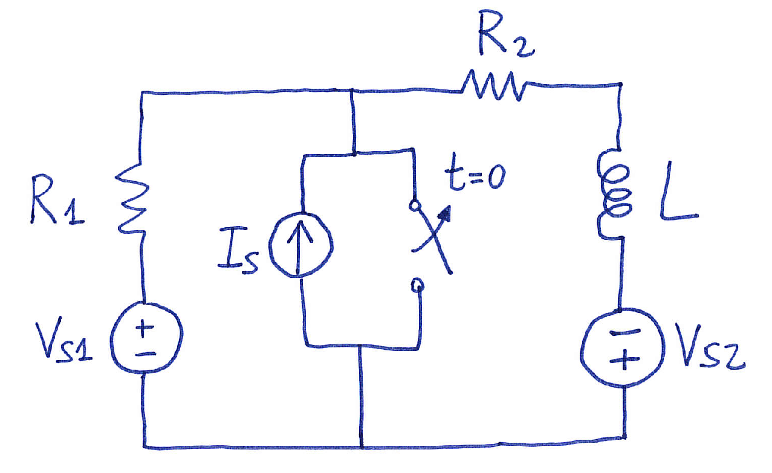
i(t)

1A) Illustrando e commentando i passaggi analitici svolti, e le ragioni dell’operato, si ricavino il valore iniziale e il valore finale della corrente i(t): i(0⁺) e i(∞).
1B) Ricavare la costante di tempo τ del transitorio del circuito.
1C) Si calcoli la potenza p_{1,E}(t) erogata dal resistore R₁ al tempo t=2.5 s.

³1A) Il circuito per t<0 e dunque anche in t=0 è mostrato in figura (l’induttore a regime è cortocircuitato).
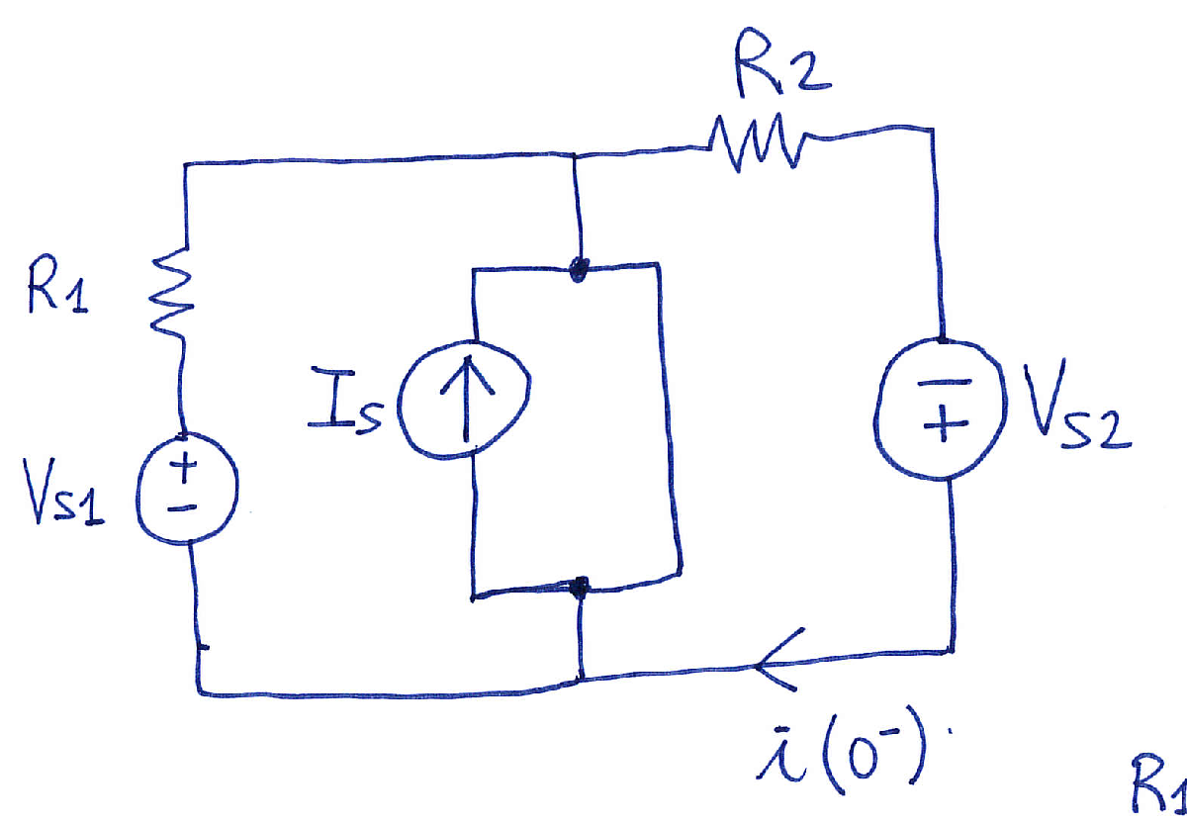

¹ L’interruttore chiuso, cortocircuitato, assorbe tutta la corrente del generatore di corrente e disaccoppia il generatore di tensione di sinistra da quello di destra. Applicando la legge di Ohm al resistore R₂, la corrente che lo attraversa è i(0)=V_{S2}/R₂=5 A ed essa è pari al valore iniziale della corrente i, dato che i(0⁺)=i(0)=i(0) essendo la corrente variabile di stato per l’induttore.

² Ricaviamo adesso il valore finale, o di regime, per la corrente i. Per fare ciò cortocircuitiamo ancora l’induttore (corto circuito in regime costante) e calcoliamo il valore della corrente i(∞) nel ramo in basso del circuito. Il circuito equivalente, con le opportune trasformazioni di generatore, è mostrato in figura:
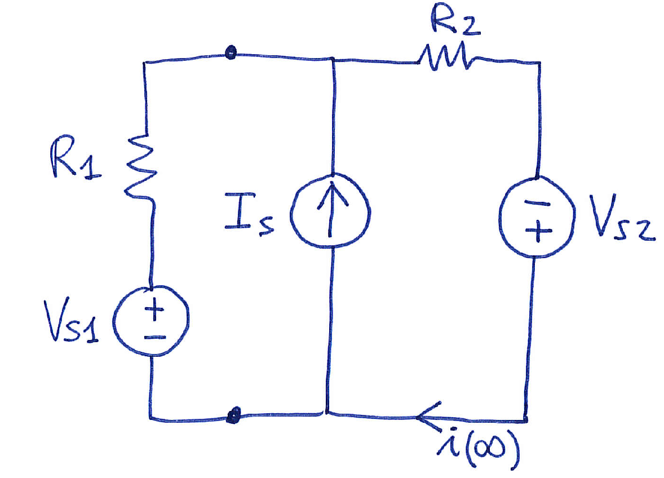
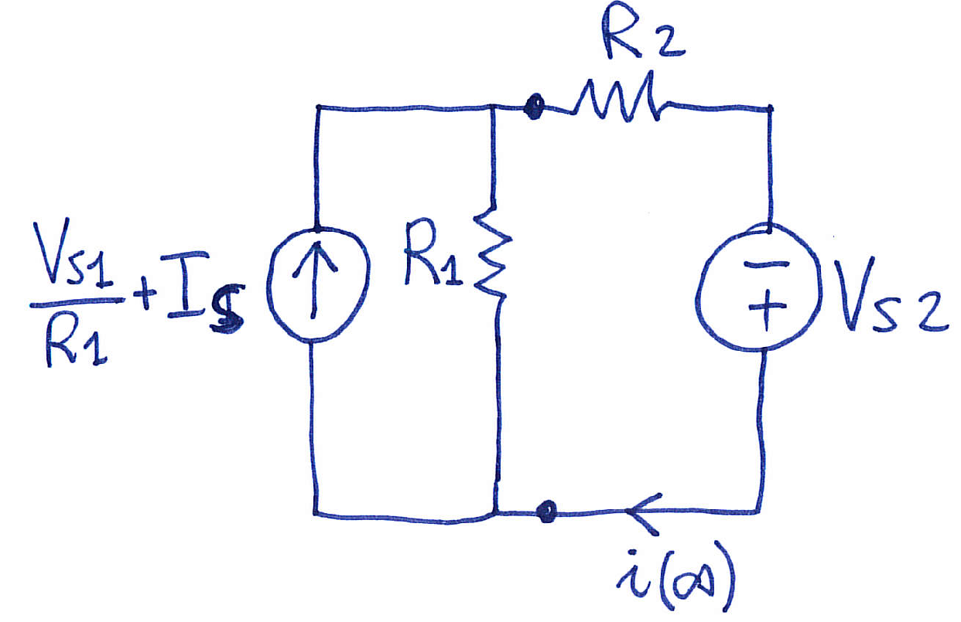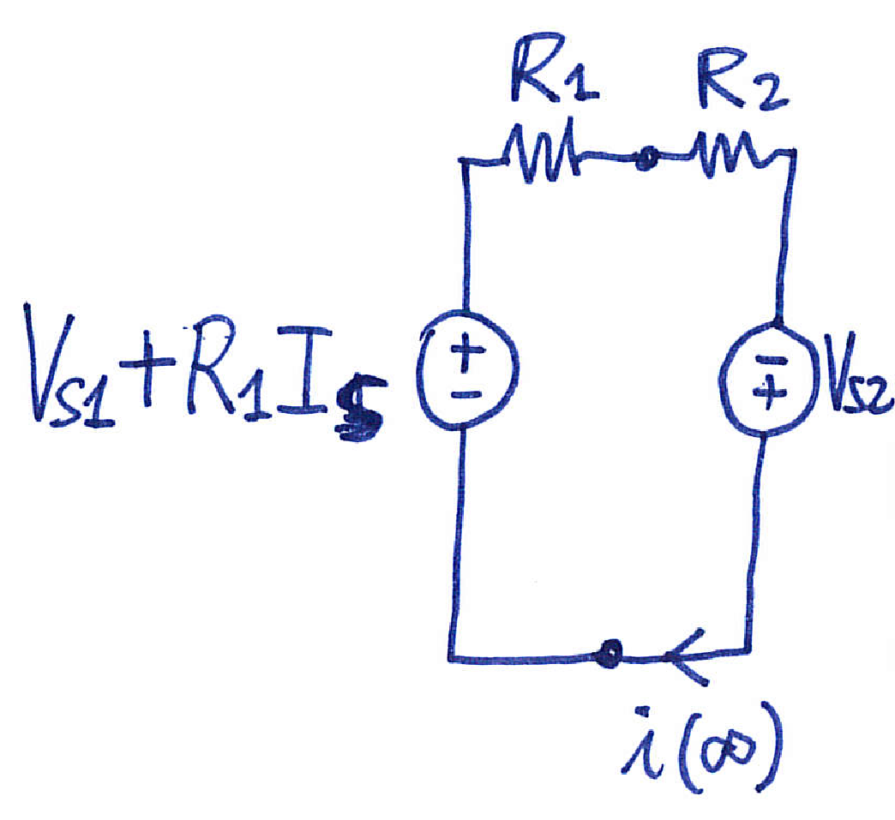
Dapprima il generatore di tensione V_{S1} con in serie R₁ è stato trasformato in un generatore di corrente V_{S1}/R₁ con in parallelo la resistenza R₁. Tale generatore, posto in parallelo a I_{S}, consente di sommare le due correnti ottenendo I_{TOT}=V_{S1}/R₁+I_{S}. Di nuovo trasformiamo il generatore di corrente I_{TOT} con in parallelo R₁ in un generatore equivalente di tensione V_{TOT}=R₁I_{TOT}=R₁⋅(V_{S1}/R₁+I_{S})=V_{S1}+R₁I_{S} con in serie una resistenza R₁. A questo punto la corrente cercata è
i(∞)==6.25 A

²1B) Ricaviamo il valore della costante di tempo τ del circuito. Per fare ciò dobbiamo ricavare la resistenza equivalente R_{eq} vista ai capi dell’induttore L. Cortocircuitiamo i generatori di tensione (corto circuito) e apriamo il generatore di corrente (circuito aperto) e togliamo dal circuito l’induttore per valutare la resistenza vista ai suoi capi. Il circuito equivalente ottenuto è mostrato in figura:
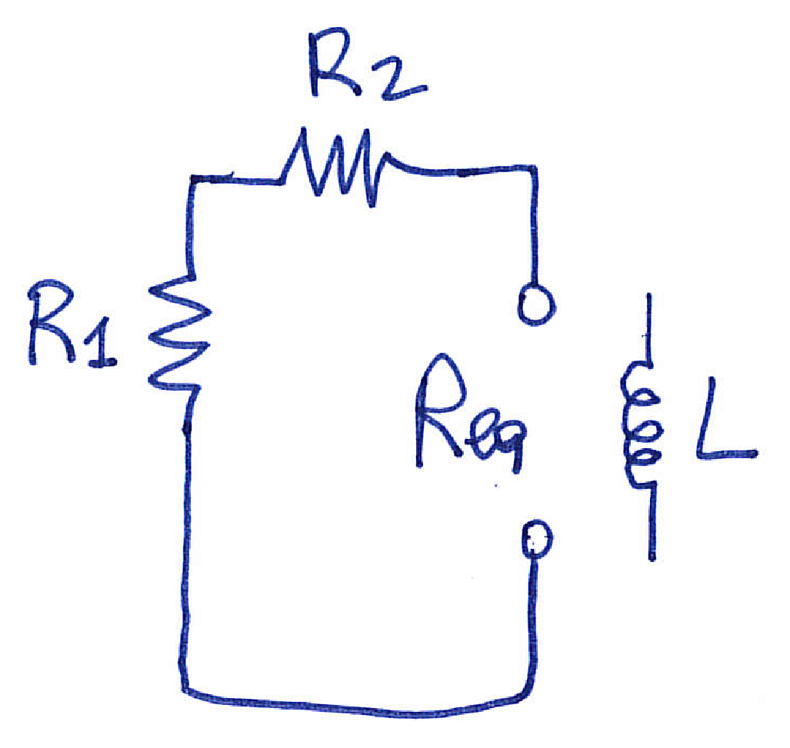

R_{eq}=R₁+R₂=8 Ω e τ =L/R_{eq}=1.25 ms.

²1C) Essendo t=2.5 s>>τ, risulterà i(t)≅i(∞)=6.25 A e la corrente in R₁ è i₁(t)=i(t)I_{S}=6.255=1.25 A. Pertanto la potenza assorbita dal resistore R₁ è p_{1,A}(t)=p₁(t)=R₁·[i(t)]²=7.8125 W≅7.8 W e la corrispondente potenza erogata dal resistore R₁ è p_{1,E}(t)=p_{1,A}(t)≅7.8 W.

Tot=7 sottopunti: moltiplicare per 10/7 per avere il massimo di 10/10=100 % del valore dell’esercizio.
(20 min) Esercizio 2
(svolgere su questo foglio e sul retro)

2) Il circuito rappresentato in figura in notazione dei fasori opera in regime sinusoidale permanente con:
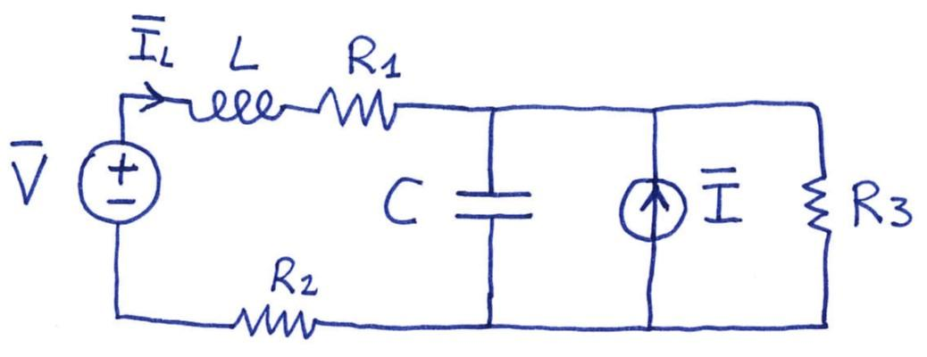
v(t)=4cos(ωt) V e i(t)=2sen(ωt) A.

L=5 mH
R₁=10 kΩ
R₂=R₃=20 kΩ
C=200 F
=2 krad/s

2A) Utilizzando i valori efficaci, determinare il fasore della corrente I, della tensione V, e della corrente I_{L}.
2B) Indicare modulo fase, con formule e valori, del fasore I_{L}.
Ricavare la funzione i_{L}(t) come cosinusoide con ampiezza e fase indicati prima in formule e poi sostituendo i valori numerici del caso.
2C) Scrivere in formula e ricavare numericamente la potenza complessa S erogata dal generatore V.

⁴2A) I fasori (per i valori efficaci) della corrente e della tensione, dei generatori assegnati, sono I=(2/)e^{jπ/2} A=j2/ A≅-j1.414 A e V=4/ V≅2.828 V. Il circuito è equivalente ai due mostrati nella figura sottostante: dopo le prime equivalenzeserie ed equivalenzeparallelo per le impedenze, si è poi passati da generatore di Norton al generatore di Thévenin attraverso una trasformazione di generatore.
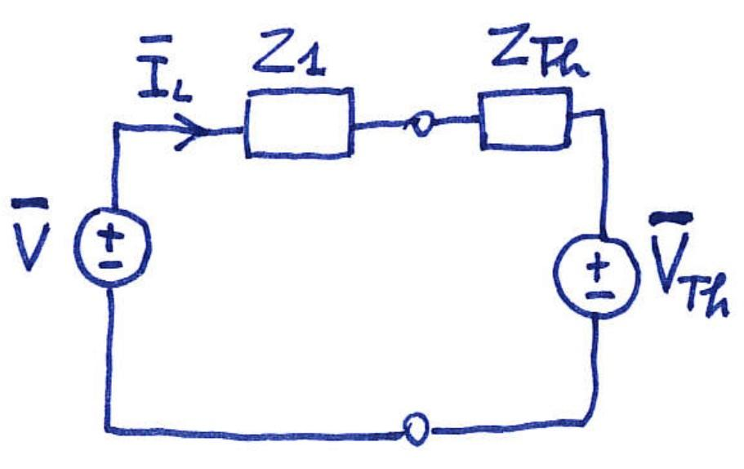
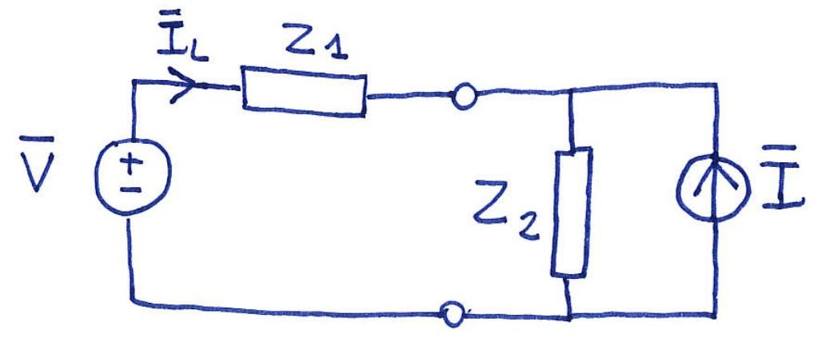

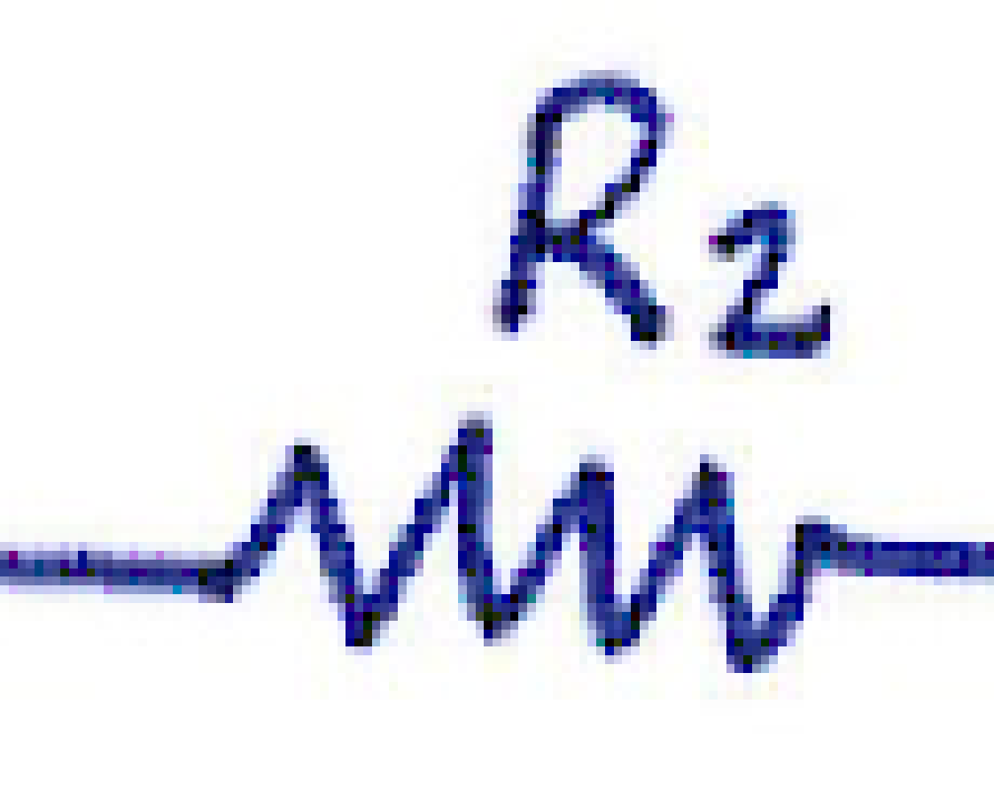


Lavorando alla frequenza angolare ω=2 krad/s le impedenze complesse degli elementi reattivi sono Z_{L}=jωL=j10 Ω e Z_{C}=1/jωC=j2.5 Ω. Nel circuito equivalente otteniamo
Z₁=R₁+R₂+jωL=(30000+j10) Ω=(30+j0.01) kΩ
Z₂=Z_{C}//R₃==(3.125⋅10⁴j2.5) Ω=Z_{Th}
Notiamo subito che ⎪Z_{Th}⎪<<⎪Z₁⎪ e ⎪Z_{Th}⎪<<R₂. Essendo le tre impedenze poste in serie, e dunque percorse dalla stessa corrente, la tensione ai capi di Z_{Th} sarà dunque decisamente inferiore rispetto a quella ai capi delle altre due impedenze. In particolare, calcolando la tensione V_{Th} otteniamo:
V_{Th}=Z_{Th}I=Z₂I=(3.535j4.419⋅10⁴) V
La corrente nell’induttore, come fasore in forma analitica e poi numerica, è
==(0.2121j3.830⋅10⁵) mA

³2B) Dal fasore della corrente ricavato al punto precedente, possiamo esprimere modulo e fase come
¹ ⎪I_{L}⎪==0.2121 mA≅212 μA
¹ ∠I_{L}==1.8⋅10⁴ rad=0.18 mrad=0.01 °
A questo punto la cosinusoide della corrente nell’induttore si può scrivere come
¹ i_{L}(t)=I_{L}cos(ωt+θ_{i})≅212cos(2⋅10³t0.01°) μA≅300cos(2⋅10³t1.8⋅10³) μA
circa metà punti per le formule e metà per i calcoli

²2C) La potenza complessa “erogata” dal generatore, dato il verso della corrente I_{L} uscente dal generatore, è
¹⁺¹ S==[2.828 V]⋅[(0.2121+j3.829⋅10⁵) mA]≅(6.0⋅10⁴+j1.1⋅10⁷) VA≅(0.6+j0.11⋅10³)⋅10³ VA
circa metà punti per le formule e metà per i calcoli

Tot=9 sottopunti: moltiplicare per 10/9 per avere il massimo di 10/10=100 % del valore dell’esercizio.
(da tenere poco in considerazione eventuali errori di conto con i numeri complessi)
(resta importante il procedimento generale, i passaggi, e le formule ricavate)
(35 min) Esercizio 3
(svolgere su questo foglio e sul retro)

3) Una scheda di acquisizione dati (DAQ) ha 4 ingressi, dinamica fissa ±5 V (niente guadagni), 14 bit, 20 MSa/s massimi in acquisizione a singolo canale, 1o2o4 canali acquisibili “simultaneamente”, banda analogica 33 MHz. Si devono misurare i seguenti tre segnali
- V₁: tensione di rete attenuata di 40 dB;
- V₂: onda quadra, con livello basso -100 mV e livello alto +400 mV, e frequenza 33 Hz;
- V₃: tensione di una batteria da 9 V (pila “ a transistor”) nota come V_{B}=9.123 456(56) V.
3A) Se l’ADC impiegato è del tipo ad approssimazioni successive, si calcoli il tempo T_{SB} che occorre per decidere il valore del singolo bit meno significativo.
3B) Si disegni lo schema a blocchi dell’ADC ad approssimazioni successive e se ne illustri brevemente il principio di funzionamento.
3C) A piena dinamica d’ingresso, quanto vale la risoluzione adimensionale e quella dimensionale?
3D) Si valuti l’incertezza relativa nella misura dell’ampiezza piccopicco dell’onda quadra.
3E) Si ricavino le potenze, sia in watt che in dBm, dei tre segnali misurati su un carico R_{L}=50 Ω.
3F) Il rumore aggiunto della DAQ è V_{N}=7 mV (valore efficace), si calcoli il numero di bit equivalenti?
3G) Si valuti il numero di punti acquisibili per periodo sull’onda sinusoidale (acquisendo tutti i segnali).
3H) Nella misura della tensione della batteria, immaginando di poter impiegare un guadagno d’ingresso G₃=-6 dB, si esprima precisamente il valore V_{3,DAQ} letto dall’ADC ed espresso al livello del microvolt.

II²3A) L’ADC considerato riesce a convertire valori di tensioni con frequenza f_{sample}=20 MSa/s il che comporta un tempo di conversione T_{sample}=1/f_{sample}=50 ns. In un ADC ad approssimazioni successive con n bit, il tempo di ogni singola approssimazione (e quindi occorrente per la decisione di ciascun singolo bit) è T_{SB}=T_{sample}/n=(50 ns)/14≅3.57 ns∼3.6 ns.

³3B) Per la risposta di Teoria, si vedano Libro, Lucidi, e Appunti del Corso.

²3C) La DAQ, operando con n=14 bit e dunque N=2^{n}=16348 livelli, ha una risoluzione adimensionale δ=1/N=1/2^{n}=1/16384≅6.1×10⁷=61 ppm∼60 ppm.
Sulla dinamica D=±5 V=10 V la risoluzione dimensionale è ΔV=D/2^{n}=(10 V)/16348≅610 μV∼0.6 mV.

³3D) L’incertezza di quantizzazione, con cui la scheda misura una qualunque tensione in ingresso V_{IN}, è u(V_{IN})=u_{q}=σ_{q}=ΔV/≅176 μV=180 μV. La misura dell’ampiezza picco-picco deriva dalla differenza tra l’ampiezza di picco (MAXimo)e l’ampiezza di valle (MINimo): V_{IN,PP}=V_{IN,MAX}V_{IN,MIN}. Nel caso considerato V_{IN,PP}=(0.4 V)(0.1 V)=0.5 V. L’incertezza assoluta su tale misura, differenza tra due misure di tensione è u(V_{IN,PP})=[u²(V_{IN,MAX})+u²(V_{IN,MIN})]^{1/2}=[u²(V_{IN})+u²(V_{IN})]^{1/2}=u(V_{IN})≅250 μV=0.25 mV e dunque la corrispondente incertezza relativa è u_{r}(V_{IN,PP})=u(V_{IN,PP})/V_{IN,PP}=(0.25×10³)/(0.5)=5×10⁴=500 ppm.

³3E) Le potenze elettriche corrispondenti ai tre segnali di tensione su un carico R_{L}=50 Ω sono:
P₁=(V_{1,eff,rete}/100)²/(R_{L})=(2.2)²/50=[(220)²/50×10⁴]=97×10³ W=97 mW=+19.9 dBm∼+20 dBm
P₂==1.7 mW=+2.3 dBm
P₃==≅1.665 W=+32.2 dBm
In particolare la potenza (media) P₂ è calcolata come somma delle potenze sul ½ periodo di onda al livello basso (V_{2,LOW}²/R_{L}) e sul ½ periodo di onda al livello basso (V_{2,HIGH}²/R_{L}), pesate con la rispettiva durata relativamente al periodo. Entrambi i pesi sono quindi pari a 1/2=0.5.

²3F) Il rumore di quantizzazione ha deviazione standard σ_{q}=u_{q} e varianza σ ²_{q}=N_{q}=3.1×10⁸ V².
La varianza del rumore aggiunto è σ ²_{N}=N_{agg}=V ²_{N}=4.9×10⁵ V². Il numero di bit equivalenti è infine:
n_{e} = n0.5⋅log₂(1+N_{agg}/N_{q}) = n0.5⋅log₂(1579) ≅ 8.67 bit ∼ 8.7 bit (si “perdono” circa 5.3 bit).

²3G) La scheda DAQ può acquisire 1°2°4 canali e dunque per misurare i 3 segnali in questione occorre una acquisizione a N_{CH}=4 canali. La frequenza di campionamento su ciascun canale è f_{S,CH}=f_{sample}/N_{CH}=5 MHz. Il numero di punti N_{P} acquisiti in un periodo sull’onda sinusoidale a frequenza f₁=50 Hz è allora N_{P}=T₁/T_{S,CH}=f_{S,CH}/f₁=(5 MHz)/(50 Hz)=10⁵=100 000 punti.

²3H) Senza guadagni d’ingresso (di fatto qui occorre una attenuazione) la scheda non riesce a misurare correttamente la tensione della batteria perché questa (V_{B}=9.123 V) è al di fuori della dinamica dell’ADC (±5 V). Impiegando il guadagno indicato, G₃=6 dB=(1/2)_{(in ampiezza)}, la tensione in arrivo all’ADC vale V_{IN,ADC}=V_{B}/2=4.561728 V. Il numero di livelli con cui la tensione V=V_{IN,ADC} viene letta è N=V/ΔV=7473.935…, corrispondente a un numero di livelli (approssimato per difetto come avviene nell’ADC ad approssimazioni successive studiato) *N={N}=7473, dove {x} indica la “parte intera” del numero x. Il valore letto dell’ADC della DAQ per la tensione V₃, dopo la conversione A/D a 14 bit, è V_{3,DAQ}=*N·ΔV=4.561 157 V, espresso al livello del microvolt.

Tot=19 sottopunti: moltiplicare per 10/19 per avere il massimo di 10/10=100 % del valore dell’esercizio.

